Московский государственный университет имени М. В. Ломоносова  
Факультет вычислительной математики и кибернетики

**Отчёт**

**О выполнении задачи №1**

Скрябин Глеб  
323 группа

Москва 2022

Оглавление

Описание задачи 1

Описание алгоритма программы 2

Полученные результаты 2

# Описание задачи

Требуется написать программу с использованием технологий распараллеливания OpenMP для решения системы линейных уравнений Ax=b методом отражений.

# Описание алгоритма программы

Первых делом программа создает случайными числами матрицу A, а вектор b генерируется как построчная сумма чисел в матрице. Это нужно для того, чтобы решение имело вид в виде единичного вектора x. Благодаря это- му можно посчитать норму разницы между полученным и точным решением ∥x−solution∥.

В программе время разложение матрицы и время решением Гаусса замеряется через бибилотеку std::chrono, общее же время работы программы считается как сумма этих двух времён. Проверка результатов производится че- рез невязку решения ∥Ax − b∥.

Тестирование программы выполнялось на параллельной вычислительной системе Polus: 3 вычислительных узла, 2 десяти ядерных процессора IBM POWER8. Использовался компилятор xlc++, флаги компиляции -qsmp=omp и -std=c++14.

Запуски проводились через планировщик IBM Spectrum LSF. Файл конфигурации имеет вид, представленный ниже на фотографии. Программа запускалась для матриц размером 1000×1000, 3000×3000 и 6000×6000 с использованием 1, 2, 4, 8, 16, 32, 64, 128 нитей.

# Полученные результаты

T1

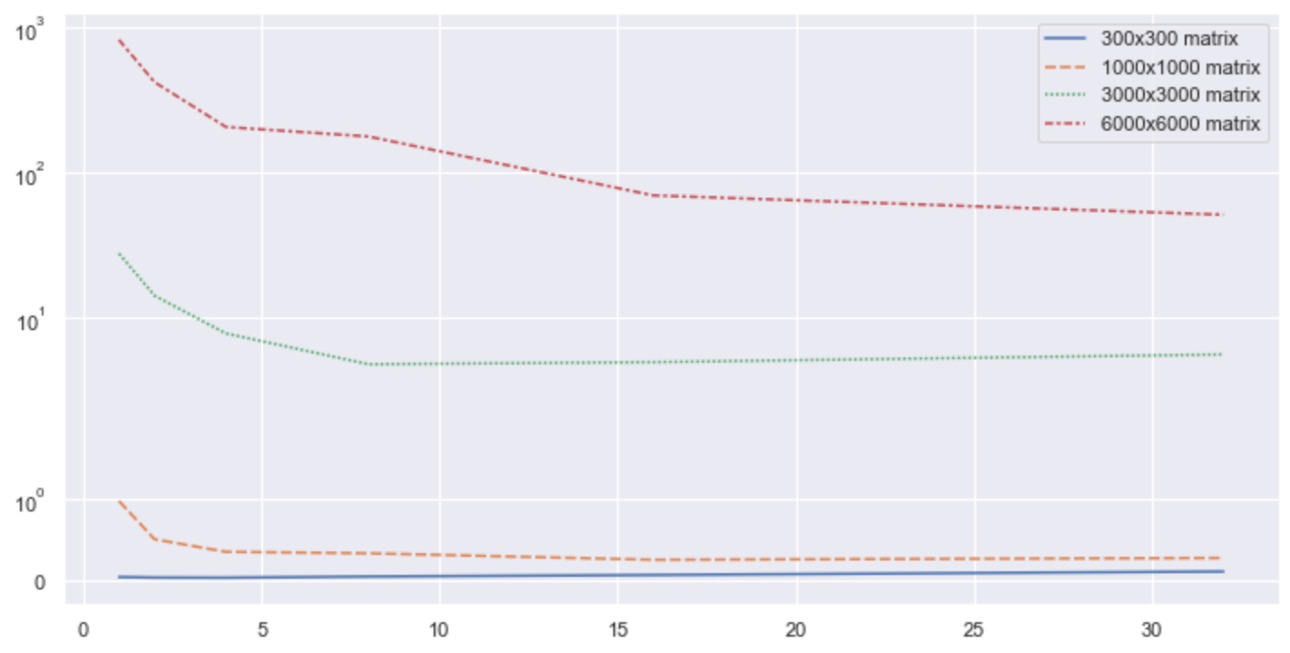

T2

